**chaper9(2022)**

题量: 9 满分: 100

作答时间:10-05 20:24至10-26 23:55

[智能分析](https://stat2-ans.chaoxing.com/study-knowledge/ans?courseid=204377525&cpi=206036082&clazzid=60450788&ut=s&relationId=22782735&type=2)

100分

**一. 计算题（共9题，100分）**

1. (计算题, 8分)

计算下列网络的输入阻抗Z，并说明网络性质。

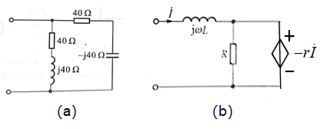

**我的答案：**

8分

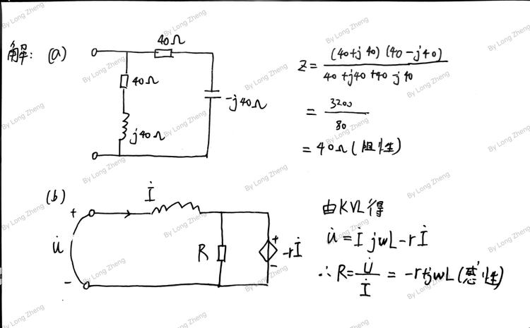

**正确答案：**

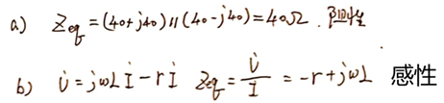

**答案解析：**

具体解析

2. (计算题, 12分)

如图,已知无源单口网络N,试求,此网络最简串联模型,并确定模型参数。

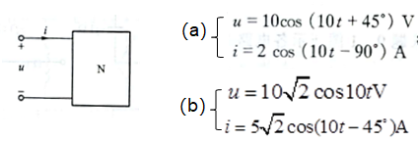

**我的答案：**

12分

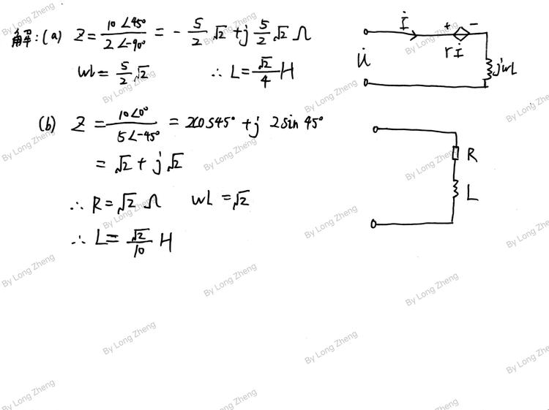

**正确答案：**

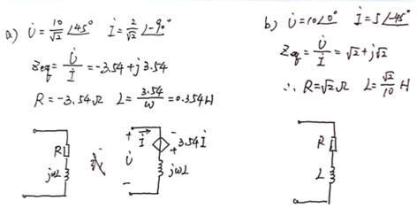

**答案解析：**

具体解析

3. (计算题, 21分)

试列写下列电路的回路方程和结点方程。（ω=2rad/s）

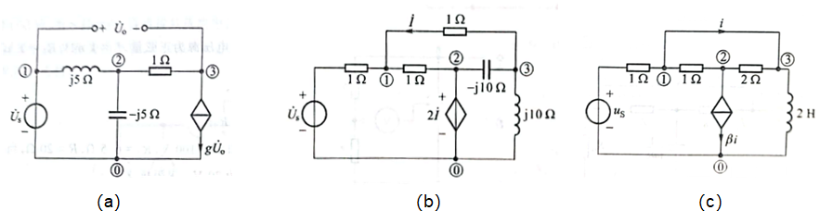

**我的答案：**

21分

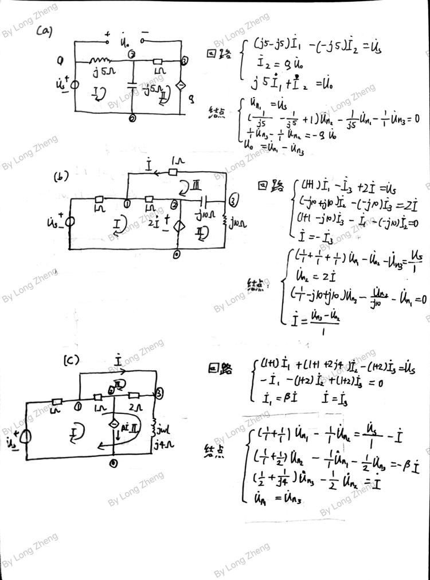

**正确答案：**

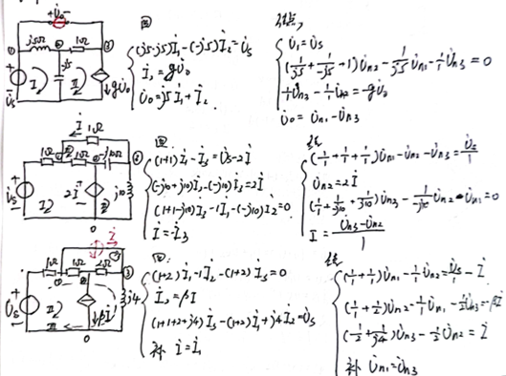

**答案解析：**

具体解析

4. (计算题, 7分)

如图，已知



试求电源发出的复功率。

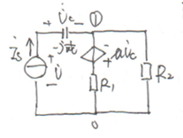

**我的答案：**

7分

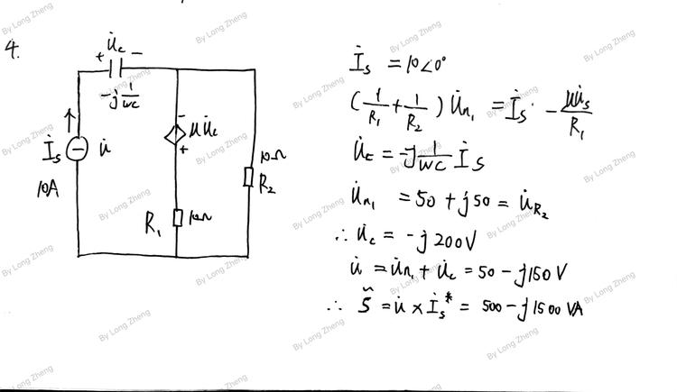

**正确答案：**

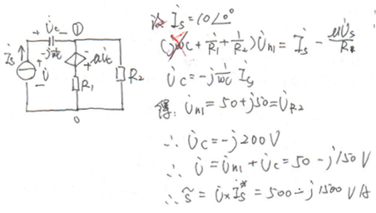

**答案解析：**

具体解析

5. (计算题, 8分)

5、如图,已知,电路消耗的功率P=5W,C=0.02F,L=1H。

试求电阻R和电压uC。

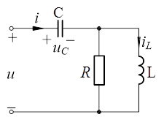

**我的答案：**

8分

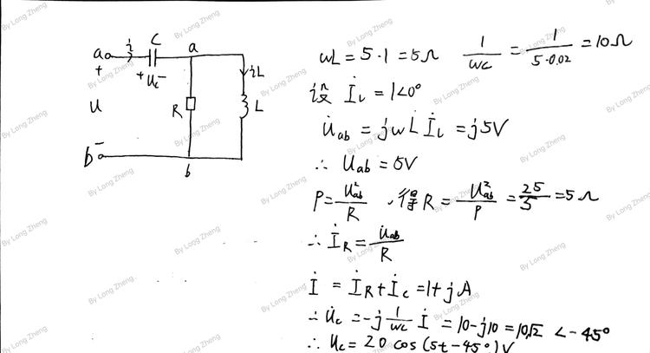

**正确答案：**

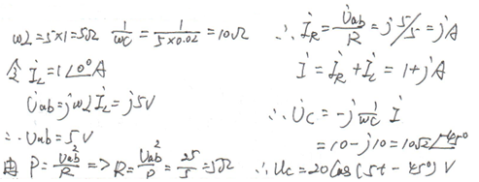

**答案解析：**

具体解析

6. (计算题, 8分)

已知,、、,,试求,、。

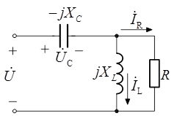

**我的答案：**

8分

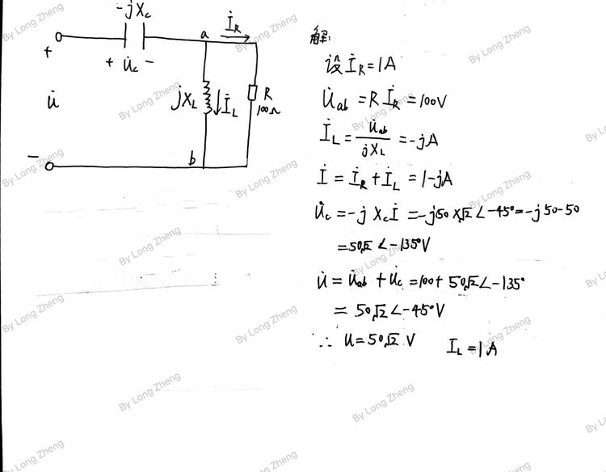

**正确答案：**

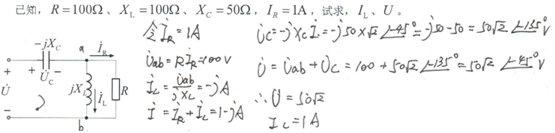

**答案解析：**

具体解析

7. (计算题, 12分)

如图,已知,电源频率ω=100rads-1,U=10V,且I1=I2=IS=1A,试求电路参数R、L、C。

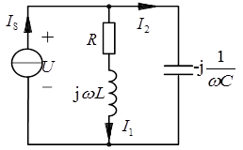

**我的答案：**

12分

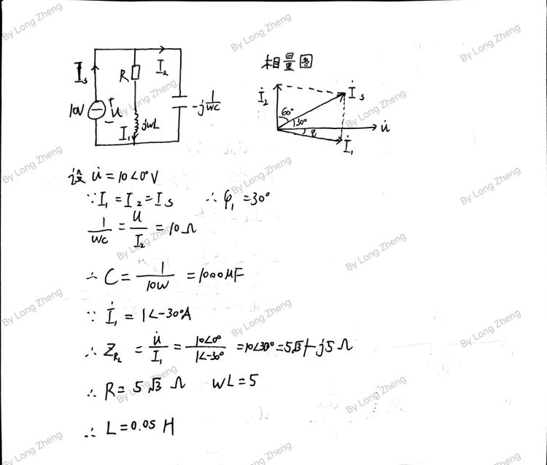

**正确答案：**

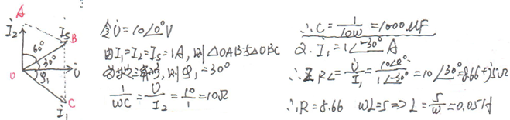

**答案解析：**

具体解析

8. (计算题, 12分)

已知, U=115V,U1=55.4V,U2=80V,R1=32Ω,f=50Hz,试求,R2、L2。

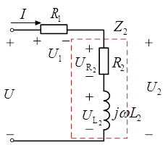

**我的答案：**

12分

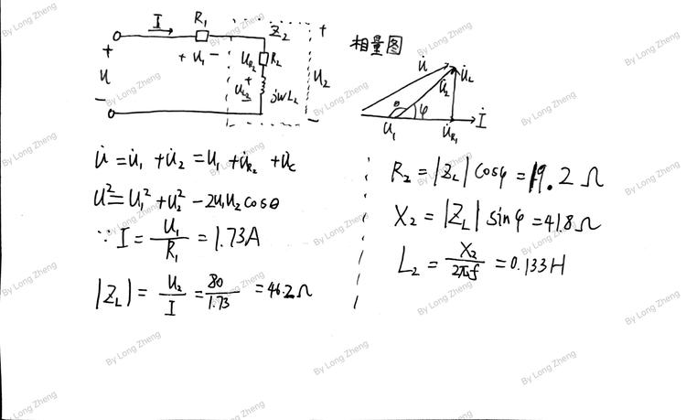

**正确答案：**

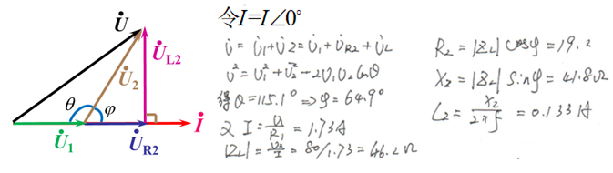

**答案解析：**

具体解析

9. (计算题, 12分)

6、如图电路,试求当为何值时,可获得最大功率,并计算出的值。

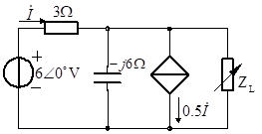

**我的答案：**

12分

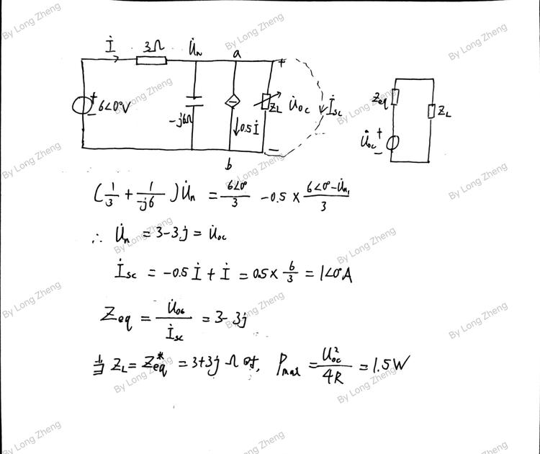

**正确答案：**

